«Музейтану» пәні бойынша СОӨЖ тақырыптары

СӨЖ орындау кестесі

№ | Тапсырма | Орындау нысаны | Тапсыру мерзімі (оқу аптасы)
1 | СОӨЖ СӨЖ 1 орындау бойынша кеңес беру | ауызша | 2
2 | СӨЖ 1. Музей терминдері (глоссарий құрастыру | Жазбаша және ауызша | 3
3 | СОӨЖ 2. Әлемдік мұражайлардың бірінің құрылуы және қызметі (Эрмитаж, Лувр, Прадо, Уффици, Британ мұражайы, Каир мұражайы) | презентация | 4
4 | СОӨЖ 3. СОӨЖ 2 орындау бойынша кеңес беру | ауызша | 7
5 | СӨЖ 2. Қазақстан мұражайлары және олардың қызметі | ауызша | 8
6 | СОӨЖ 4. Өткен материал бойынша жазбаша жұмыс | жазбаша | 10
7 | СОӨЖ 5. СӨЖ 3 орындау бойынша кеңес беру. | ауызша | 12
8 | СӨЖ 3 Жарнама афишасының дизайнын әзірлеу | Афишаның қағаз немесе электрондық нұсқасы | 13
9 | СОӨЖ 6. Томислав Шола "Мәңгілік енді мұнда өмір сүрмейді" | ауызша | 14
10 | СОӨЖ 7. Емтиханға дайындық мәселесі бойынша кеңес беру. | ауызша | 15

СОӨЖ 1. СӨЖ орындау бойынша консультация
Deadline: 2 апта
Өту формасы: ауызша

СӨЖ 1. Музей терминдері
Deadline: 3 апта
Өту формасы: глоссарийді (Терминдердің анықтамалары бар сөздікті) жазбаша құрастыру + ауызша жауап
- Мұражай затын жаңғыртувыставка,
- геральдика,
- музей коллекциясы,
- музей коммуникациясы
- көшірме
- куратор
- макет
- музей
- нумизматика
- сфрагистика
- ескерткіштану
- подделка
- подлинник
- раритет
- реплика
- репродукция
- реституция
- уникум,
- фандрейзинг
Әдебиеттер:
Юренева Т.Ю. Музееведение. – М., 2006.
Словарь актуальных музейных терминов// Музей. - №5. - 2009.
Ключевые понятия музеологии. Сост. Andre Desvallees, Francois Mairesse. – 2012
Российская музейная энциклопедия. - М., 2001, т. 1-2.

СОӨЖ 2. Әлемдік музейлердің бірінің құрылуы және қызметі
Deadline: 4 апта
Өту формасы: презентация
Музейлердің болжамды тізімі (тізімде жоқ кез-келген адамды таңдай аласыз):
1.Эрмитаж,
2.Лувр,
3.Прадо,
4.Уффици,
5.Британский музей,
6.Каирский музей
7.Дрезденская картинная галерея
8. Метрополитен
9. Государственная Третьяковская галерея
Әдебиет:
Ионина Н.А. Сто великих музеев мира. - М. 1999.
Юренева Т.Ю. Музей в мировой культуре. - М., 2003.
Метрополитен. – М., 2009
Британский музей. – М., 2009
Дрезденская картинная галерея. – М., 2010.
Лувр. – М., 2010

СОӨЖ 3. СӨЖ 2орындау бойынша кеңес беру
Deadline: 7 апта
Өту формасы: ауызша

СӨЖ 2. Қазақстан музейлері және олардың қызметі (ауызша баяндама)
Deadline: 8 апта
Өту формасы: ауызша
Қазақстан мұражайы туралы әңгіме (таңдау).

СОӨЖ 4. Өткен материал бойынша жазбаша жұмыс
Deadline: 10 апта
Өту формасы: жазбаша

СОӨЖ 5. СӨЖ 3 орындау бойынша кеңес беру
Deadline: 12 апта
Өту формасы: ауызша

СӨЖ 3. Жарнама афишасының дизайнын әзірлеу
Deadline: 13 апта
Өту формасы: афишаның қағаз / электрондық нұсқасын тапсыру
* Жарнамалық афишаны қолмен немесе компьютерде жасауға болады.
* Жарнама жаңа мұражайдың ашылуына, музей көрмесіне, жаңа музей өніміне және т. б. арналуы мүмкін.
• * Онда қысқаша негізгі мәліметтер болуы тиіс: уақыты, орны, мекенжайы және телефоны, акцияның атауы және иллюстрациялар.
Мысалы:

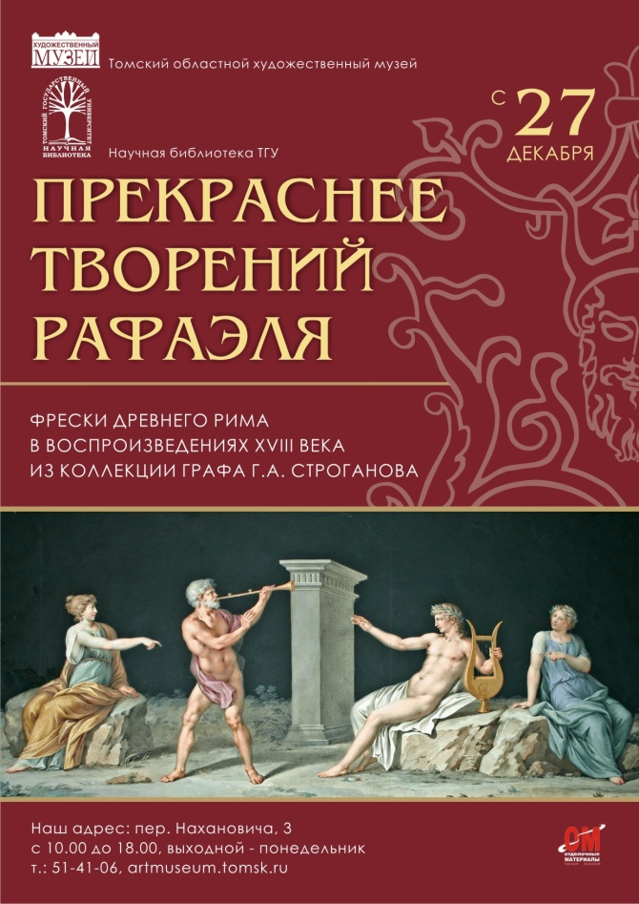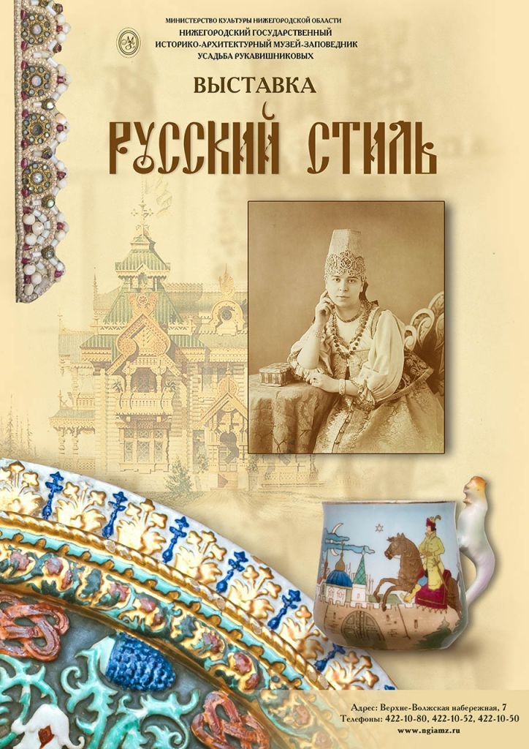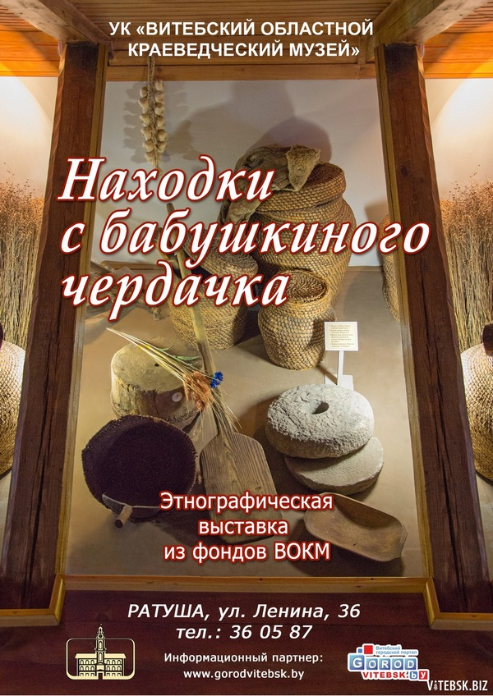

СОӨЖ 6. Томислав Шола Вечность здесь больше не живет. Толковый словарь музейных грехов. – Тула, 2012
Deadline: 14 апта
Өту формасы: ауызша
Әдебиет:
http://www.amr-museum.ru/russ/exibit/news2016/%D0%A2_%20%D0%A8%D0%BE%D0%BB%D0%B0_%D0%92%D0%B5%D1%87%D0%BD%D0%BE%D1%81%D1%82%D1%8C%20%D0%B7%D0%B4%D0%B5%D1%81%D1%8C%20%D0%B1%D0%BE%D0%BB%D1%8C%D1%88%D0%B5%20%D0%BD%D0%B5%20%D0%B6%D0%B8%D0%B2%D0%B5%D1%82.pdf

СОӨЖ 7. Емтиханға дайындық мәселесі бойынша кеңес беру
Deadline: 15 апта
Өту формасы: ауызша және жазбаша

